МИНИСТЕРСТВО ЦИФРОВОГО РАЗВИТИЯ, СВЯЗИ И МАССОВЫХ КОММУНИКАЦИЙ РОССИЙСКОЙ ФЕДЕРАЦИИ
ФЕДЕРАЛЬНОЕ ГОСУДАРСТВЕННОЕ БЮДЖЕТНОЕ ОБРАЗОВАТЕЛЬНОЕ УЧРЕЖДЕНИЕ ВЫСШЕГО ОБРАЗОВАНИЯ "САНКТ-ПЕТЕРБУРГСКИЙ
ГОСУДАРСТВЕННЫЙ УНИВЕРСИТЕТ ТЕЛЕКОММУНИКАЦИЙ ИМ. ПРОФ. М. А. БОНЧ-БРУЕВИЧА"

Факультет инфокоммуникационных сетей и систем
Кафедра программной инженерии и вычислительной техники

ЛАБОРАТОРНАЯ РАБОТА №4
по дисциплине «Операционные сети и системы»
тема: «Работа с потоками в Windows»

Выполнили:
студенты 3 курса
ИКПИ-33

Коньков М. Д.
Семенихин А. Р.

Принял:
Дагаев А.В.

Санкт-Петербург
2025
- Постановка задачи
Проблема обедающих философов: пять философов сидят за круглым столов и у каждого есть тарелка со спагетти. Между каждыми двумя тарелками лежит одна вилка. Для еды каждому философу нужно две вилки. Жизнь философа состоит из чередующихся периодов поглощения пищи и размышлений. Если философ голоден, он пытается заполучить обе вилки, и левую, и правую, в любом порядке. Если ему это удается, он некоторое время есть, а потом кладет вилки обратно и продолжает размышления. Написать программу, графически моделирующую действия философов (каждый философ - поток).
- Описание работы программы
В настоящей работе в качестве объектов синхронизации используются критические секции CRITICAL_SECTION и семафоры.
Критические секции:
- Вывод статуса философов - блокируется во время печати в консоль строки со статусом философов.
- Взятие и освобождение вилок - блокируется, когда один из философов берёт левую и правую вилки.
Каждый бинарный семафор соответствует одному философу и блокируется, если философ забрал обе вилки.
Каждый философ представляет собой поток, в котором исполняется метод, содержащий 4 процедуры:
- think - философ думает, во время изменения статуса вызывается print_philosophers_status с блокировкой мьютекса на вывод статуса.
- take_forks - философ пытается взять вилки, статус изменяется на “голоден”. Если философ может взять обе вилки, блокируется мьютекс на взятие вилок. Во время изменения статуса вызывается print_philosophers_status с блокировкой мьютекса на вывод статуса.
- eat - философ ест, во время еды заблокирован бинарный семафор. Статус изменяется на “ест”. Во время изменения статуса вызывается print_philosophers_status с блокировкой мьютекса на вывод статуса.
- put_forks - философ кладёт вилки, блокируется мьютекс на взятие вилок. Разблокируется бинарный семафор.Статус изменяется на “думает”. Во время изменения статуса вызывается print_philosophers_status с блокировкой мьютекса на вывод статуса.

- Результаты работы программы
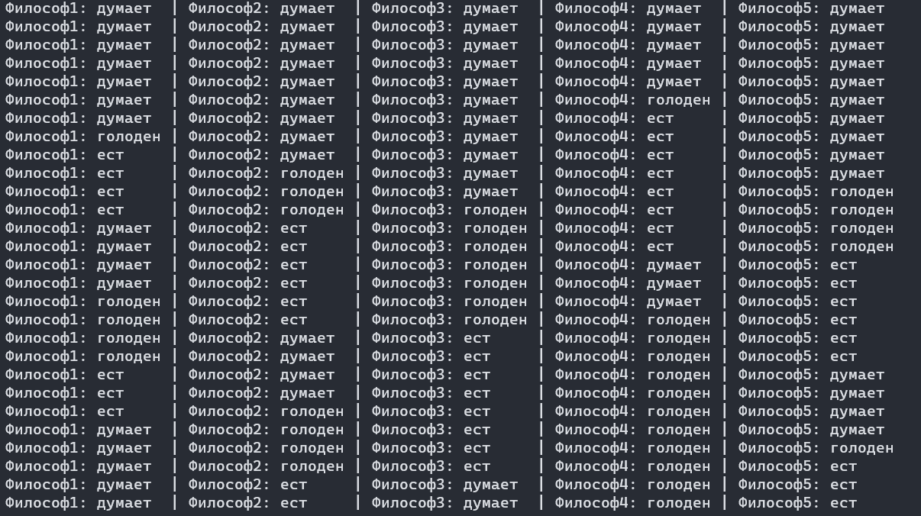

- Вывод
В ходе лабораторной работы мы познакомились с потоками в операционной среде Windows.
- Код программы

#include <windows.h>
#include <chrono>
#include <iostream>
#include <random>
#include <thread>
#include <locale.h>

constexpr const size_t N = 5;

enum class State
{
THINKING = 0,
HUNGRY = 1,
EATING = 2,
};

State state[N];

CRITICAL_SECTION critical_region_mtx;
CRITICAL_SECTION output_mtx;

void print_philosophers_status()
{
EnterCriticalSection(&output_mtx);
for (size_t i = 0; i < N; ++i)
{
std::cout << "Философ" << i + 1 << ":";
switch (state[i])
{
case State::THINKING:
std::cout << " думает ";
break;
case State::HUNGRY:
std::cout << " голоден";
break;
case State::EATING:
std::cout << " ест ";
break;
}
if (i < N - 1)
{
std::cout << " | ";
}
}
std::cout << std::endl;
LeaveCriticalSection(&output_mtx);
}

size_t inline left(size_t i)
{
return (i - 1 + N) % N;
}

size_t inline right(size_t i)
{
return (i + 1) % N;
}

HANDLE both_forks_available[N];

size_t my_rand(size_t min, size_t max)
{
static std::mt19937 rnd(std::time(nullptr));
return std::uniform_int_distribution<>(min, max)(rnd);
}

void test(size_t i)
{
if (state[i] == State::HUNGRY &&
state[left(i)] != State::EATING &&
state[right(i)] != State::EATING)
{
state[i] = State::EATING;
ReleaseSemaphore(both_forks_available[i], 1, NULL);
}
}

void think(size_t i)
{
size_t duration = my_rand(400, 800);
state[i] = State::THINKING;
print_philosophers_status();
std::this_thread::sleep_for(std::chrono::milliseconds(duration));
}

void take_forks(size_t i)
{
EnterCriticalSection(&critical_region_mtx);
state[i] = State::HUNGRY;
print_philosophers_status();
test(i);
LeaveCriticalSection(&critical_region_mtx);
WaitForSingleObject(both_forks_available[i], INFINITE);
}

void eat(size_t i)
{
size_t duration = my_rand(400, 800);
state[i] = State::EATING;
print_philosophers_status();
std::this_thread::sleep_for(std::chrono::milliseconds(duration));
}

void put_forks(size_t i)
{
EnterCriticalSection(&critical_region_mtx);
state[i] = State::THINKING;
test(left(i));
test(right(i));
LeaveCriticalSection(&critical_region_mtx);
}

void philosopher(size_t i)
{
while (true)
{
think(i);
take_forks(i);
eat(i);
put_forks(i);
}
}

DWORD WINAPI PhilosopherThread(LPVOID lpParam)
{
int id = reinterpret_cast<int>(lpParam);
philosopher(id);
return 0;
}

int main()
{
setlocale(LC_ALL, "Russian");
system("chcp 1251");

InitializeCriticalSection(&critical_region_mtx);
InitializeCriticalSection(&output_mtx);

for (size_t i = 0; i < N; ++i)
{
both_forks_available[i] = CreateSemaphore(NULL, 0, 1, NULL);
}

HANDLE threads[N];
for (int i = 0; i < N; ++i)
{
threads[i] = CreateThread(NULL, 0, PhilosopherThread, reinterpret_cast<LPVOID>(i), 0, NULL);
}

WaitForMultipleObjects(N, threads, TRUE, INFINITE);

for (size_t i = 0; i < N; ++i)
{
CloseHandle(threads[i]);
CloseHandle(both_forks_available[i]);
}

for (size_t i = 0; i < N; ++i)
{
CloseHandle(both_forks_available[i]);
}

DeleteCriticalSection(&critical_region_mtx);
DeleteCriticalSection(&output_mtx);

return 0;
}

